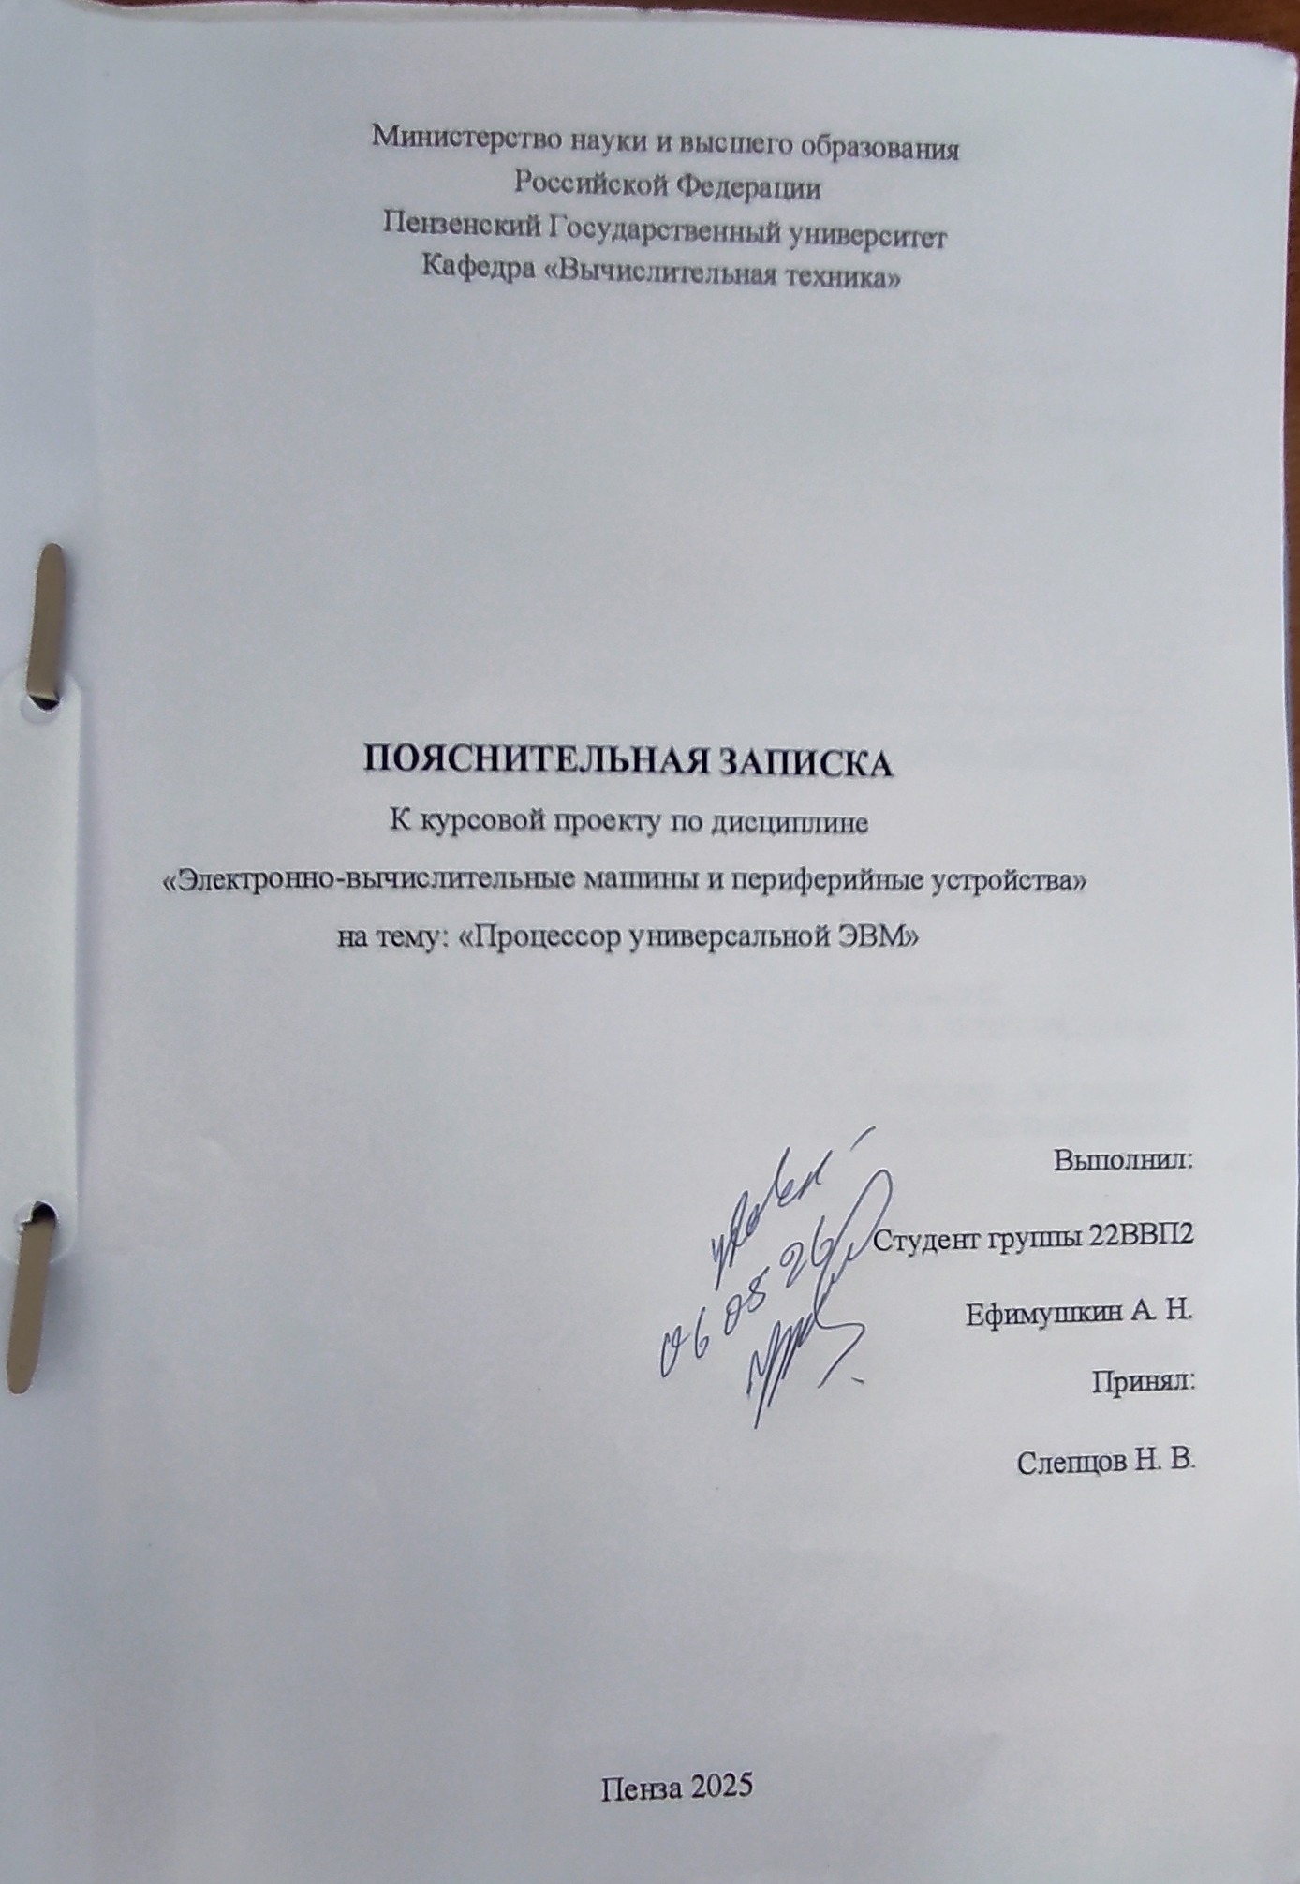

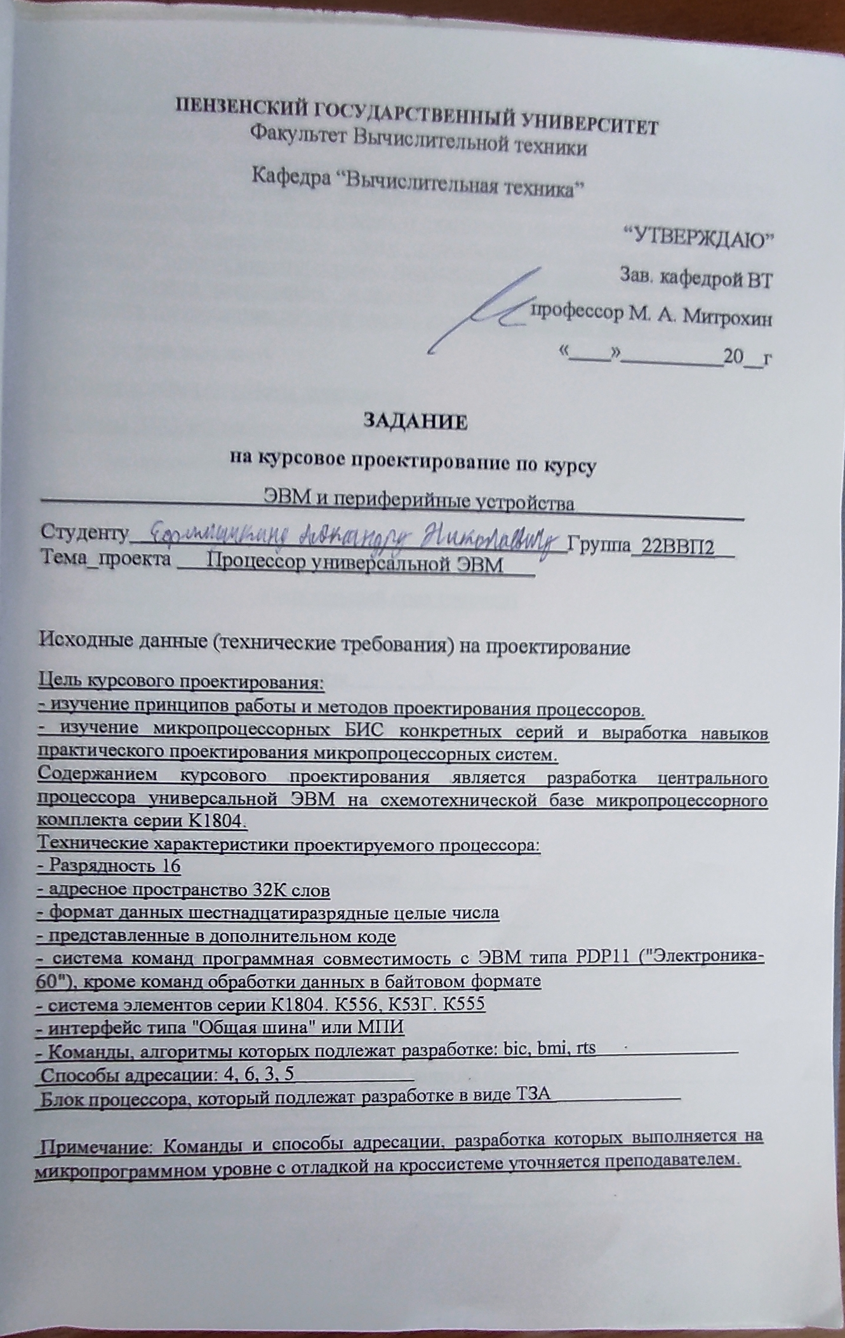
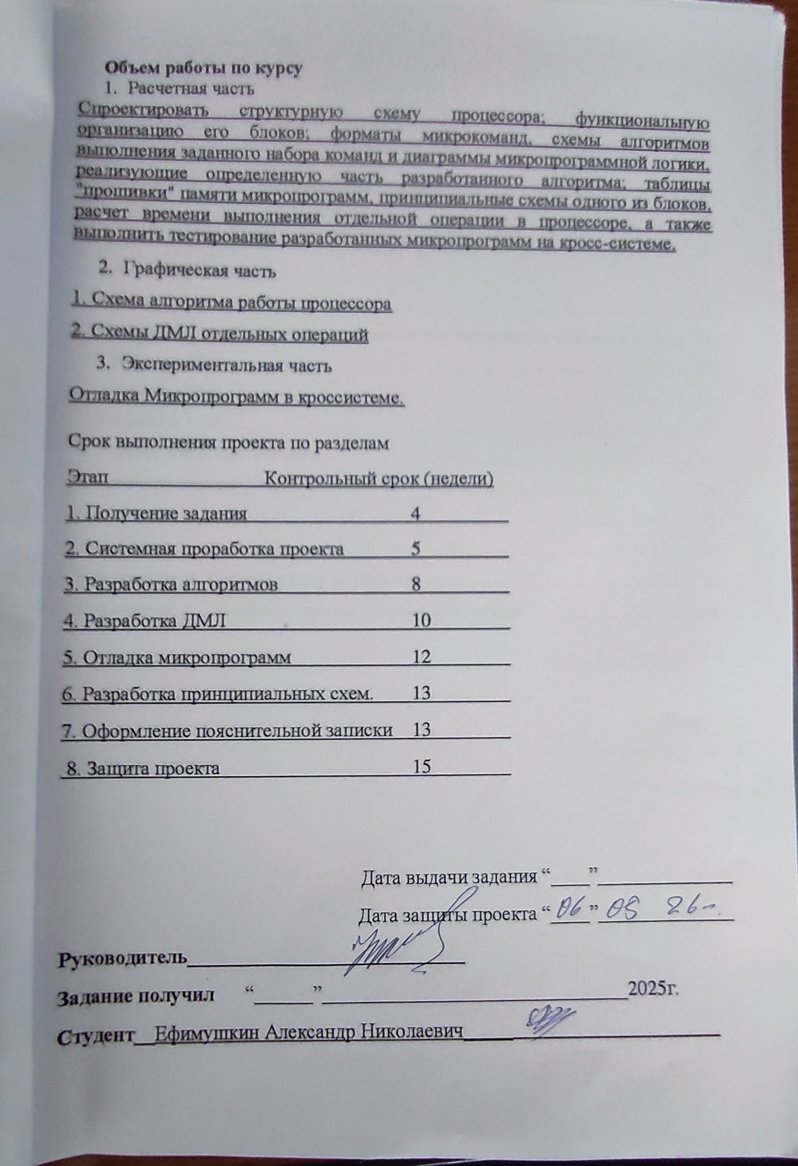

Содержание
Список используемых сокращений 4
Введение 5
1 Форматы команд и данных процессора 6
1.1 Форматы команд 6
1.2 Способы адресации 9
2 Описание алгоритма работы процессора при выполнении заданных команд 13
2.1 Команда BIС 15
2.2 Команда BMI 16
2.3 Команда RTS 17
3 Листинг микропрограммы 18
4 Протокол отладки 20
Заключение 41
Литература 42
Приложение А. Главная схема алгоритма 43
Приложение Б. Диаграммы микропрограммной логики 48

